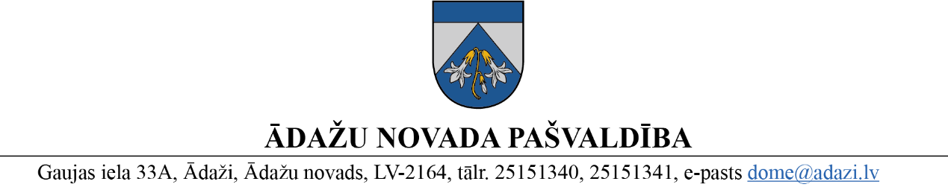

PROJEKTS uz 26.10.2023.

vēlamais datums izskatīšanai FK: 18.10.2023.

domē – 26.10.2023.

Sagatavotājs un ziņotājs: Dagnija Zilberte

LĒMUMS

Ādažos, Ādažu novadā

2023. gada 26. oktobrī **Nr.**

**Par telpu nomu ĀBJSS vieglatlētikas nodaļas nodarbībām**

Ādažu novada pašvaldība konstatēja, ka tai piederošajā Ādažu sporta centrā nav iespējams nodrošināt Ministru kabineta 2021. gada 29. augusta noteikumos Nr.885 „Kārtība, kādā valsts finansē profesionālās ievirzes sporta izglītības programmas” noteiktās prasības, kas paredz nodrošināt telpu pieejamību visām Ādažu Bērnu un jaunatnes sporta skolas (ĀBJSS) nodaļām tām nepieciešamajā mācību stundu apjomā. Esošās telpas ziemas periodā ir pilnībā noslogotas un ĀBJSS Vieglatlētikas nodaļai tās nav pieejamas nepieciešamajā apjomā.

Pašvaldības rīcībā nav citu, ĀBJSS mācību nodarbībām piemērotu lielo sporta spēļu zāļu. Ādažu pilsētā ir pieejama SIA “SUPER PARTY” nomā, ar tiesībām nodot apakšnomā, esoša atbilstoša sporta zāle Pirmā iela 42, Ādaži, Ādažu novads.

Ņemot vērā, ka ĀBJSS jānodrošina sporta programmu 20V 813 00 1 un 30V 813 00 1 “Vieglatlētika” izpilde, šim nolūkam nepieciešams nomāt sporta zāli no minētā komercuzņēmuma.

Paredzamais nomas termiņš ir no 2023. gada 14. novembra līdz 2024. gada 31. martam, un nomas maksa par telpām ir EUR 20 stundā, ieskaitot PVN. Nomas maksas izdevumi 2023. gadam plānoti EUR 940 apmērā, un 2024. gadam EUR 1820 apmērā, t.sk. PVN. Minētā summa 2023. gadam ir pieejama ĀBJSS 2023. gada budžeta tāmē (EKK 2261).

Pamatojoties uz Pašvaldību likuma 10. panta pirmās daļas 21. punktu, Publiskas personas finanšu līdzekļu un mantas izšķērdēšanas likuma 2. un 3. pantu, kā arī 6.³ panta pirmo daļu, Ministru kabineta 2013. gada 29. oktobra noteikumu Nr.1191 „Kārtībā, kādā publiska persona nomā nekustamo īpašumu no privātpersonas vai kapitālsabiedrības un publicē informāciju par nomātajiem un nomāt paredzētajiem nekustamiem īpašumiem” 2.14. punktu, kā arī Finanšu komitejas 18.10.2023. atzinumu, Ādažu novada pašvaldība

**NOLEMJ:**

1. Nomāt telpas (lielo sporta zāli, kā arī ģērbtuvi un dušas telpu, ar kopējo platību 846,2 kvadrātmetri) nekustamajā īpašumā Pirmā iela 42, Ādaži, Ādažu novads, no SIA „SUPER PARTY” (reģ. Nr.40203111531) Ādažu Bērnu un jaunatnes sporta skolas vieglatlētikas mācību nodarbībām no 2023. gada 14. novembra līdz 2023. gada 31. martam ar šādiem nosacījumiem:
   1. telpu nomas maksa ir 20,00 EUR par vienu stundu(t.sk. PVN)**;**
   2. telpu nomas laiks ir septiņas stundas nedēļā, atbilstoši līgumslēdzēju saskaņotam grafikam: otrdienās un ceturtdienās no plkst.18.00 līdz 20.00, un piektdienās - no plkst. 17.00 līdz 20.00.
2. Juridiskajai un iepirkuma nodaļai līdz 2023. gada 13. novembrim sagatavot nomas līguma projektu.
3. Atbalstīt finanšu līdzekļu 1820 EUR apmērā iekļaušanu ĀBJSS 2024. gada budžeta tāmes projektā šī lēmuma 1. punkta izpildei laika posmam 01.01.2024. – 31.03.2024.
4. Pašvaldības izpilddirektoram parakstīt telpu nomas līgumu un veikt lēmuma izpildes kontroli.

Domes priekšsēdētāja K.Miķelsone

*Noraksti*

*Finansistam – 1 eks.*

*JID – 1 eks.*

*GD - 1 eks*

*ĀBJSS – 1 eks*

5